PORTAFOLIO PROFESIONAL DE PROYECTO
DOCUMENTO 1
Inicio y Descubrimiento del Proyecto
Asignatura: Diseño de Interfaces | Carrera: Desarrollo de Software

Universidad | Instituto Superior Tecnológico / Universidad
Carrera | Desarrollo de Software
Asignatura | Diseño de Interfaces
Docente | M.Sc. Diego Alexander Yánez Flores
Estudiante (autor) | Giovanny Cofré, Dailyn Liberio
Nombre del proyecto | FoodSave: Plataforma Web de Gestión y Comercialización de Alimentos Próximos a Caducar
Versión | 1.0
Fecha | 9 de julio de 2026

Código documental: DIS-DOC01-v1.0 | Clasificación: Uso académico

Control Documental
Nota: en proyectos académicos esta información puede ser simulada utilizando un cliente ficticio. (Opcional: si el estudiante posee un cliente real puede utilizar dicha información.)

Identificación del documento
Campo | Detalle
Código del documento | DIS-DOC01-v1.0
Nombre del documento | Inicio y Descubrimiento del Proyecto
Proyecto | FoodSave / CeroMerma
Cliente / Caso académico | Caso Académico (Food Trucks y Locales de Comida)
Autor(es) | Giovanny Cofré, Dailyn Liberio
Docente responsable | M.Sc. Diego Alexander Yánez Flores
Fecha de creación | 9 de julio de 2026
Última actualización | 9 de julio de 2026

Historial de versiones
Versión | Fecha | Autor | Descripción del cambio
1.0 | 09/07/2026 | Giovanny Cofré, Dailyn Liberio | Versión inicial de inicio y descubrimiento del proyecto.

Matriz de aprobación (simulada)
💡 GUÍA PARA EL ESTUDIANTE — En un entorno profesional, este cuadro registraría las aprobaciones formales del cliente y del equipo. En el contexto académico, el docente actúa como validador del avance; no se requieren firmas reales.

Rol | Nombre | Fecha de revisión | Estado (Aprobado / Con observaciones / Pendiente)
Docente Especialista | M.Sc. Diego Alexander Yánez Flores | 09/07/2026 | Aprobado
Líder de Desarrollo | Giovanny Cofré | 09/07/2026 | Aprobado
Diseñadora UX/UI | Dailyn Liberio | 09/07/2026 | Aprobado

Lista de distribución
Nombre | Rol en el proyecto
M.Sc. Diego Alexander Yánez Flores | Docente Especialista
Giovanny Cofré | Estudiante / Líder de Proyecto
Dailyn Liberio | Estudiante / Diseñadora UX/UI

Índice

1. Presentación del Proyecto
FICHA TÉCNICA DE LA SECCIÓN
Objetivo | Introducir el proyecto que se desarrollará durante el semestre y su contexto general.
¿Para qué sirve? | Da al lector (docente, evaluador externo, reclutador) una visión panorámica del proyecto antes de entrar en el detalle.
¿Quién la completa? | El estudiante, de forma individual.
¿En qué momento se utiliza? | Semana 1 del semestre, al iniciar el proyecto.
¿Qué debe entregar el estudiante? | Un texto breve (200-300 palabras) que explique qué se construirá y por qué.
Criterios de evaluación del docente | Claridad, coherencia con el resto del documento, redacción profesional, ausencia de datos confidenciales o reales sin autorización.

💡 GUÍA PARA EL ESTUDIANTE — Redacte en tercera persona o en voz institucional, como si este documento fuera leído por un cliente real. Evite tecnicismos innecesarios.

TEXTO DE PRESENTACIÓN
El presente documento detalla la fase de Inicio y Descubrimiento del proyecto FoodSave (también conocido como CeroMerma). Este sistema está enfocado en mitigar el desperdicio de alimentos aptos para el consumo en locales de comida rápida y food trucks mediante una plataforma web interactiva y responsiva. Aquí se documentan las bases metodológicas, los perfiles de usuario identificados (cliente y administrador), la planificación inicial y el marco de diseño bajo la guía del docente especialista de la carrera de Desarrollo de Software.

2. Resumen Ejecutivo
FICHA TÉCNICA DE LA SECCIÓN
Objetivo | Sintetizar el problema, la solución propuesta y el valor esperado en una sola vista.
¿Para qué sirve? | Permite a cualquier lector entender el proyecto completo en menos de un minuto.
¿Quién la completa? | El estudiante.
¿En qué momento se utiliza? | Se redacta al final del descubrimiento, aunque se ubique al inicio del documento.
¿Qué debe entregar el estudiante? | Elevator pitch, propuesta de valor y resumen de alcance.
Criterios de evaluación del docente | Concisión, foco en el valor para el usuario, consistencia con los objetivos SMART definidos más adelante.

💡 GUÍA PARA EL ESTUDIANTE — El elevator pitch debe poder leerse en voz alta en menos de 30 segundos. Máximo 80 palabras.

ELEVATOR PITCH (máx. 80 palabras)
Para pequeños negocios y food trucks que desechan diariamente alimentos aptos para el consumo y pierden dinero, FoodSave es una plataforma web de economía circular que digitaliza el control de inventario y crea alertas y promociones automatizadas. A diferencia de las redes sociales o canales de venta tradicionales, FoodSave conecta de forma inmediata a los locales con clientes que buscan comida de calidad a precio reducido, reduciendo el desperdicio de alimentos y optimizando las ventas en tiempo real.

Propuesta de valor
Elemento | Descripción
Problema principal | Desperdicio diario de alimentos aptos para el consumo en food trucks y locales de comida debido a la proximidad de su caducidad, lo que genera pérdidas económicas directas y un impacto ambiental adverso.
Segmento de usuarios | Administradores de locales de comida / food trucks (Carlos Herrera) y consumidores jóvenes o estudiantes en busca de comida económica y de calidad (Sofía Gómez / María López).
Solución propuesta | Una plataforma web interactiva bidireccional que permite a los locales registrar productos próximos a caducar con alertas automáticas y descuentos especiales, visibles en tiempo real para los clientes.
Diferenciador clave | El uso de un código visual semántico (semáforo de urgencia de color verde, mostaza y rojo) y navegación geolocalizada a través de un mapa interactivo directo para agilizar las compras.
Beneficio principal esperado | Reducción del desperdicio alimentario de los comercios en más de un 75%, recuperación de pérdidas económicas e incremento del ahorro y la accesibilidad para los consumidores.

3. Descripción del Caso Ficticio
FICHA TÉCNICA DE LA SECCIÓN
Objetivo | Definir la empresa, emprendimiento, fundación o institución ficticia sobre la cual se desarrollará el proyecto.
¿Para qué sirve? | Establece el marco de negocio que dará contexto a toda la investigación y diseño posteriores.
¿Quién la completa? | El estudiante.
¿En qué momento se utiliza? | Semana 1-2.
¿Qué debe entregar el estudiante? | Ficha de la organización ficticia con sector, modelo de negocio y contexto de mercado.
Criterios de evaluación del docente | Viabilidad del caso, coherencia interna, nivel de detalle suficiente para sostener el proyecto durante todo el semestre.

💡 GUÍA PARA EL ESTUDIANTE — El caso debe ser lo suficientemente realista para sostener 16 semanas de trabajo. Evite casos demasiado genéricos ('una app para todo').

Campo | Detalle
Nombre de la organización | FoodSave S.A. / Locales de comida rápida y Food Trucks asociados
Sector / industria | Alimentación, Tecnología y Sostenibilidad Ambiental
Tipo de organización | Emprendimiento / Startup de Sostenibilidad y Economía Circular
Ubicación geográfica | Quito, Ecuador (zona urbana)
Tamaño (empleados, alcance) | Red de 15 food trucks afiliados en el primer piloto, con 3 desarrolladores a cargo de la gestión tecnológica.
Modelo de negocio (breve) | Plataforma de economía circular de doble cara, cobrando una comisión fija del 10% sobre cada transacción exitosa de rescate alimentario.
Producto o servicio actual | Aplicación web responsiva de listado y geolocalización de ofertas de alimentos excedentes o próximos a vencer.
Problema de negocio a resolver | Falta de un canal digital inmediato para que los food trucks liquiden el stock diario remanente, provocando pérdidas del 100% en ese inventario y desperdicio orgánico.

(Opcional: si el estudiante posee un cliente real puede utilizar dicha información, respetando confidencialidad y sin datos sensibles.)

Contexto de mercado
Describa brevemente el mercado o sector en el que opera la organización ficticia y su competencia general
El mercado de aplicaciones de entrega de comida a domicilio y marketplaces tradicionales en Ecuador muestra un crecimiento constante, pero carece de un enfoque dedicado a la sostenibilidad y la economía circular. La competencia directa incluye apps de delivery tradicionales (Uber Eats, PedidosYa), que no gestionan excedentes de alimentos de manera ágil o a precios significativamente reducidos. La competencia indirecta son los grupos de redes sociales donde los locales publican ofertas manualmente de manera ineficiente y sin control de inventario. FoodSave se posiciona de forma única resolviendo la gestión y venta rápida antes de la caducidad.

4. Perfil del Cliente Ficticio
FICHA TÉCNICA DE LA SECCIÓN
Objetivo | Documentar la identidad institucional del cliente ficticio.
¿Para qué sirve? | Sirve como referencia de tono, valores y objetivos de negocio durante el diseño.
¿Quién la completa? | El estudiante.
¿En qué momento se utiliza? | Semana 2.
¿Qué debe entregar el estudiante? | Misión, visión, valores y objetivos de negocio del cliente ficticio.
Criterios de evaluación del docente | Coherencia entre misión/visión y el problema de negocio planteado en la sección anterior.

💡 GUÍA PARA EL ESTUDIANTE — Piense en esta sección como la que usaría un consultor externo para entender rápidamente 'quién es' el cliente.

Elemento | Descripción
Misión | Facilitar la conexión entre establecimientos de comida y consumidores para erradicar el desperdicio de alimentos aptos para el consumo, promoviendo hábitos sostenibles y el ahorro económico.
Visión | Ser la plataforma líder en economía circular alimentaria en el país para el año 2028, contribuyendo activamente a la reducción de la huella de carbono generada por desechos orgánicos.
Valores institucionales | Sostenibilidad, Confianza, Innovación, Eficiencia, Empatía Social y Transparencia.
Objetivos de negocio (3-5) | 1. Afiliar al menos 50 establecimientos de comida en los primeros 6 meses.  2. Lograr una tasa de conversión superior al 25% de búsquedas a compras.  3. Reducir el tiempo promedio de rescate de comida a menos de 45 minutos.  4. Recuperar al menos el 50% del costo del inventario en riesgo de merma de los locales.
Público objetivo general | Comercios de alimentos y food trucks con stock perecedero diario, y consumidores conscientes (jóvenes profesionales y estudiantes universitarios de 18 a 30 años) que valoran el ahorro y la sostenibilidad.

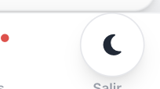
Logotipo de la Plataforma FoodSave / CeroMerma

5. Acta de Reunión Inicial (Simulada)
FICHA TÉCNICA DE LA SECCIÓN
Objetivo | Simular una reunión de kickoff entre el equipo de diseño y el cliente ficticio.
¿Para qué sirve? | Practica la habilidad profesional de documentar acuerdos y decisiones de una reunión real.
¿Quién la completa? | El estudiante, simulando ambos roles (cliente y diseñador) o en pareja si el docente lo permite.
¿En qué momento se utiliza? | Semana 1-2, inmediatamente después de definir el caso.
¿Qué debe entregar el estudiante? | Acta con agenda, participantes, acuerdos y compromisos.
Criterios de evaluación del docente | Formato profesional, acuerdos accionables, trazabilidad de compromisos (responsable y fecha).

💡 GUÍA PARA EL ESTUDIANTE — No se requieren reuniones reales. Redacte el acta como si la reunión hubiese ocurrido, con base en las decisiones que usted mismo tomó sobre el caso.

Campo | FoodSave / CeroMerma
Proyecto | 08 de julio de 2026
Fecha (simulada) | Virtual (Zoom)
Modalidad | M.Sc. Diego Yánez (Docente Especialista), Giovanny Cofré (Desarrollador/Líder), Dailyn Liberio (Diseñadora UX/UI)
Participantes | Alineación inicial del alcance del proyecto, definición del problema, asignación de responsabilidades y validación del cronograma general de desarrollo.
Objetivo de la reunión

Agenda
# | Punto tratado | Duración estimada
1 | Presentación de la propuesta del proyecto y discusión del problema real | 15 min
2 | Revisión de los requerimientos funcionales y perfiles de usuario preliminares | 20 min
3 | Alineación de la guía de estilos (verde, amarillo, rojo) y leyes de Gestalt | 15 min
4 | Definición de compromisos y cronograma de entregas (Doc 1 al 4) | 10 min

Minuta / Acuerdos
Desarrollo de la reunión y principales decisiones
Se acordó enfocar la solución en una plataforma web interactiva y responsiva. Se definió el semáforo de urgencia (verde, mostaza y rojo) para representar el estado crítico de los productos en base al tiempo restante de caducidad. Se acordó que el administrador gestionará el inventario en un dashboard simple y el cliente tendrá acceso a las promociones geolocalizadas mediante un mapa.

Compromisos (Action Items)
Compromiso | Responsable | Fecha límite | Estado
Definición final de objetivos SMART y alcance MoSCoW | Dailyn Liberio | 12/07/2026 | Completado
Modelado de base de datos y endpoints de entidades clave | Giovanny Cofré | 15/07/2026 | Completado
Diseño de interfaces en alta fidelidad y prototipado interactivo | Dailyn Liberio | 20/07/2026 | Completado
Desarrollo de las pantallas responsivas en código (HTML/CSS/JS) | Giovanny Cofré | 25/07/2026 | Completado

6. Briefing del Proyecto
FICHA TÉCNICA DE LA SECCIÓN
Objetivo | Documentar el planteamiento formal del problema de negocio y de usuario.
¿Para qué sirve? | Es el documento base que guía las decisiones de diseño durante todo el proyecto.
¿Quién la completa? | El estudiante.
¿En qué momento se utiliza? | Semana 2.
¿Qué debe entregar el estudiante? | Problem statement, objetivos de negocio y objetivos de usuario diferenciados.
Criterios de evaluación del docente | Distinción clara entre necesidades de negocio y necesidades de usuario; problema formulado de forma verificable.

💡 GUÍA PARA EL ESTUDIANTE — Un buen problem statement responde: ¿quién tiene el problema?, ¿cuál es el problema?, ¿por qué importa?, ¿cómo sabremos que se resolvió?

Planteamiento del problema (Problem Statement)
Muchos food trucks y pequeños locales de comida desechan diariamente alimentos aptos para el consumo que están próximos a su caducidad, lo que causa pérdidas financieras para el negocio y contaminación. Actualmente no existe un canal eficiente y en tiempo real para publicar estos excedentes con descuento. Los consumidores que desean ahorrar y comprar alimentos de calidad no tienen cómo conocer estas ofertas inmediatas. Esto afecta a administradores de comida y clientes conscientes de la ecología, provocando ineficiencia operativa y desperdicio.

Objetivos de negocio vs. objetivos de usuario
Objetivos de negocio (organización) | Objetivos de usuario (persona final)
Disminuir en un 70% las pérdidas económicas por desperdicio de comida. | Acceder a comida fresca y de calidad con descuentos del 30% al 70%.
Digitalizar y agilizar el control del inventario perecedero del local. | Conocer en tiempo real qué promociones hay y cuánto tiempo les queda para expirar.
Fidelizar clientes ofreciendo alternativas económicas de consumo diario. | Realizar pedidos rápidos por geolocalización desde su dispositivo móvil o PC.
Generar reportes automatizados de ventas y mermas del negocio. | Contribuir de forma directa a la reducción de la huella de carbono ambiental.

7. Objetivos SMART
FICHA TÉCNICA DE LA SECCIÓN
Objetivo | Traducir el problema en objetivos medibles y alcanzables para el proyecto.
¿Para qué sirve? | Establece el criterio de éxito del proyecto y las métricas contra las cuales se evaluará el resultado final.
¿Quién la completa? | El estudiante.
¿En qué momento se utiliza? | Semana 2-3.
¿Qué debe entregar el estudiante? | Mínimo 3 objetivos SMART con su desglose S-M-A-R-T y KPI asociado.
Criterios de evaluación del docente | Cada objetivo debe ser verdaderamente específico, medible, alcanzable, relevante y con plazo definido; no se aceptan objetivos genéricos.

💡 GUÍA PARA EL ESTUDIANTE — Evite objetivos como 'mejorar la experiencia del usuario'. En su lugar: 'Reducir el tiempo de checkout de 4 a 2 minutos antes de la semana 14'.

Objetivo # | Specific | Measurable | Achievable | Relevant | Time-bound | KPI / Métrica
O1 | Reducir el desperdicio de alimentos aptos para consumo en locales afiliados. | Volumen en kg de alimentos rescatados. | Alcanzable mediante publicación rápida de alertas automáticas. | Alineado con el core de sostenibilidad del proyecto. | En un plazo de 6 meses desde el lanzamiento. | Porcentaje de reducción de mermas (Meta: > 75% rescatados)
O2 | Disminuir el tiempo de publicación de una promoción de excedentes por el administrador. | Segundos/minutos de flujo de publicación. | Diseñando un flujo simplificado de inventario de 3 clics. | Crítico para evitar la caducidad del producto en el mismo día. | Implementado y probado para la Semana 14. | Tiempo promedio de publicación (Meta: < 60 segundos)
O3 | Incrementar la tasa de conversión de clientes que reservan promociones activas. | Porcentaje de reservas vs visitas al producto. | Mediante el uso de semáforos de urgencia visuales y notificaciones. | Aumenta las ventas del local y la retención del usuario. | Evaluado durante la fase de pruebas (Semana 15). | Tasa de conversión de rescate (Meta: > 25% de visitas)

Línea base y meta
KPI | Línea base (actual) | Meta esperada | Fecha de medición
Tasa de rescate de alimentos | 0% (gestión manual / descarte) | 75% de productos excedentes vendidos | Semana 16
Tiempo de publicación de oferta | 15 minutos (por redes sociales o pizarras) | Menos de 1 minuto | Semana 14
Tiempo promedio de rescate | Varias horas / incierto | Menos de 45 minutos por producto | Semana 16

8. Alcance del Proyecto
FICHA TÉCNICA DE LA SECCIÓN
Objetivo | Delimitar qué incluye y qué no incluye el proyecto.
¿Para qué sirve? | Evita el 'scope creep' y da claridad sobre los entregables del semestre.
¿Quién la completa? | El estudiante.
¿En qué momento se utiliza? | Semana 2-3.
¿Qué debe entregar el estudiante? | Lista de elementos dentro y fuera de alcance, priorizados con MoSCoW.
Criterios de evaluación del docente | Alcance realista para un semestre académico; priorización coherente con los objetivos SMART.

💡 GUÍA PARA EL ESTUDIANTE — Sea honesto sobre lo que NO hará. Un alcance bien acotado es señal de madurez profesional, no de limitación.

Dentro del alcance | Fuera del alcance
Diseño y prototipado responsivo (adaptable a desktop y mobile) del flujo del cliente. | Integración de pasarela de pago real o facturación electrónica compleja (se maneja solo reserva/pago contra entrega).
Dashboard del administrador para control de inventario y alertas semánticas. | Gestión avanzada de envíos a domicilio (delivery externo o rastreo en tiempo real por mapa).
Mapa interactivo con geolocalización de promociones de comida. | Soporte multi-idioma (es-ES únicamente).
Módulo de notificaciones visuales basadas en tiempo de caducidad. | Inteligencia artificial predictiva de demanda de inventario (fase futura).
Autenticación y registro de perfiles (Cliente y Administrador). | Facturación formal de impuestos o contabilidad del establecimiento.

Priorización MoSCoW
Funcionalidad / Entregable | Must | Should | Could | Won't
Inicio de sesión y registro de perfiles. | Must | Obligatorio para la seguridad y control. | Semana 10-11
Inventario digital con fecha de caducidad. | Must | Permite calcular la vigencia del alimento. | Semana 11
Semáforo visual de caducidad (rojo/amarillo/verde). | Must | Garantiza el concepto de urgencia y Gestalt. | Semana 12
Mapa interactivo de locales cercanos. | Must | Esencial para la geolocalización de ofertas. | Semana 12-13
Módulo de confirmación y reserva de pedidos. | Must | Cierra el flujo transaccional cliente-local. | Semana 13
Reportes de pérdidas y ventas del administrador. | Should | Ayuda al negocio a medir rentabilidad. | Semana 14
Filtros avanzados por tipo de comida o alérgenos. | Could | Mejora la experiencia pero no detiene el core. | Semana 15
Sistema de delivery o rastreo de repartidor. | Won't | Fuera de alcance del semestre académico. | Semana 16

9. Restricciones
FICHA TÉCNICA DE LA SECCIÓN
Objetivo | Identificar límites técnicos, de tiempo, presupuesto o recursos que condicionan el proyecto.
¿Para qué sirve? | Ancla el proyecto a la realidad del contexto académico y de las herramientas disponibles (Figma, React).
¿Quién la completa? | El estudiante.
¿En qué momento se utiliza? | Semana 2-3.
¿Qué debe entregar el estudiante? | Listado de restricciones categorizadas.
Criterios de evaluación del docente | Identificación realista; coherencia con el calendario académico del semestre.

💡 GUÍA PARA EL ESTUDIANTE — Piense en restricciones de tiempo (16 semanas), técnicas (Figma/React), de equipo (trabajo individual) y de conocimiento (segundo semestre).

Tipo de restricción | Descripción
Tiempo | El proyecto debe completarse en el marco de las 16 semanas académicas del semestre.
Técnica / tecnológica | Debe ser implementado utilizando tecnologías web estándar (HTML5, Vanilla CSS, Vanilla JavaScript para el frontend) o React según directrices de la carrera, y compatible con visualización móvil/desktop sin scroll horizontal indebido.
Presupuesto (simulado) | Costo cero de licenciamiento; se deben emplear únicamente herramientas gratuitas y de código abierto (Figma Starter, VS Code).
Recursos / equipo | Proyecto desarrollado en parejas (Dailyn Liberio y Giovanny Cofré) de forma colaborativa durante el ciclo académico.
Conocimiento / habilidades | Limitado a los contenidos impartidos en la asignatura de Diseño de Interfaces de segundo nivel.

10. Supuestos
FICHA TÉCNICA DE LA SECCIÓN
Objetivo | Registrar las condiciones que se asumen como verdaderas sin evidencia comprobada aún.
¿Para qué sirve? | Hace explícitos los riesgos de asumir cosas incorrectas antes de diseñar.
¿Quién la completa? | El estudiante.
¿En qué momento se utiliza? | Semana 2-3.
¿Qué debe entregar el estudiante? | Registro de supuestos con nivel de riesgo si el supuesto resultara falso.
Criterios de evaluación del docente | Los supuestos deben ser verificables en investigación (Documento 2), no afirmaciones arbitrarias.

💡 GUÍA PARA EL ESTUDIANTE — Ejemplo de supuesto: 'Se asume que los usuarios tienen acceso a internet estable'. Indique qué pasaría si este supuesto fuera falso.

Supuesto | Nivel de riesgo si es falso (Alto/Medio/Bajo) | Cómo se validará
Los establecimientos de comida tienen conexión constante a internet para actualizar su inventario en tiempo real. | Alto | Entrevistas con los administradores en el Documento 2.
Los clientes están dispuestos a comprar comida próxima a caducar si el precio tiene descuento. | Medio | Encuesta a consumidores finales.
Los administradores de food trucks utilizarán activamente la plataforma móvil en lugar de registros físicos. | Alto | Pruebas de usabilidad con wireframes.
Los locales mantendrán estrictos estándares de higiene en la comida rescatada. | Alto | Términos de servicio y retroalimentación de clientes.

11. Matriz de Riesgos Preliminar
FICHA TÉCNICA DE LA SECCIÓN
Objetivo | Anticipar riesgos que puedan afectar el cumplimiento del cronograma o la calidad del proyecto.
¿Para qué sirve? | Introduce al estudiante en la gestión de riesgos, práctica estándar en consultoría y gestión de producto.
¿Quién la completa? | El estudiante.
¿En qué momento se utiliza? | Semana 3, y se revisa periódicamente durante el semestre.
¿Qué debe entregar el estudiante? | Mínimo 3 riesgos identificados con probabilidad, impacto y plan de mitigación.
Criterios de evaluación del docente | Riesgos plausibles y específicos al proyecto (no genéricos); planes de mitigación accionables.

💡 GUÍA PARA EL ESTUDIANTE — Un riesgo no es un problema, es algo que podría pasar. Ejemplo: 'Retraso en la validación de wireframes por falta de usuarios de prueba'.

Riesgo | Probabilidad (Alta/Media/Baja) | Impacto (Alto/Medio/Bajo) | Plan de mitigación
Retraso en el cronograma por problemas en la maquetación responsiva o JavaScript. | Media | Alta | Establecer hitos de revisión semanales y utilizar librerías de estilos base robustas y sencillas.
Desinterés inicial de los food trucks por temor a perder reputación de marca. | Media | Media | Enfocar la comunicación en el beneficio ecológico (marketing verde) y la recuperación de costos.
Falta de usuarios de prueba para las evaluaciones heurísticas y de usabilidad. | Baja | Alta | Involucrar a compañeros de otros niveles de la carrera de Desarrollo de Software desde las semanas iniciales.
Inconsistencia de datos entre el inventario del administrador y la vista del cliente. | Baja | Alta | Implementar actualizaciones automáticas de estado en memoria o almacenamiento local.

12. Identificación de Stakeholders (Simulados)
FICHA TÉCNICA DE LA SECCIÓN
Objetivo | Identificar a las personas y grupos interesados o afectados por el proyecto.
¿Para qué sirve? | Permite anticipar expectativas y responsabilidades de cada actor, incluso en un proyecto ficticio.
¿Quién la completa? | El estudiante.
¿En qué momento se utiliza? | Semana 3.
¿Qué debe entregar el estudiante? | Listado de stakeholders, matriz de poder-interés y matriz RACI.
Criterios de evaluación del docente | Cobertura de stakeholders internos y externos; correcta asignación de roles RACI.

💡 GUÍA PARA EL ESTUDIANTE — Incluya stakeholders internos (equipo, docente) y externos (usuarios, cliente ficticio, posibles inversores o aliados).

Stakeholder | Rol / interés en el proyecto | Nivel de poder (Alto/Bajo) | Nivel de interés (Alto/Bajo)
Docente Especialista | Evaluar la calidad técnica y metodológica del diseño de interfaces y la documentación. | Alto | Alto
Administradores de Food Trucks | Ingresar productos, gestionar inventario y vender excedentes rápido. | Bajo | Alto
Clientes Finales | Visualizar mapa, buscar promociones baratas y rescatar comida. | Bajo | Alto
Equipo de Desarrollo (Estudiantes) | Diseñar, documentar y programar el sistema completo durante el semestre. | Alto | Alto

Matriz RACI
💡 GUÍA PARA EL ESTUDIANTE — R = Responsable (ejecuta) · A = Aprobador (rinde cuentas) · C = Consultado · I = Informado.

Actividad | Estudiante | Docente | Cliente ficticio | Usuarios de prueba
Definición de Requerimientos | R | C | I | C
Investigación y Entrevistas | R | I | I | R
Diseño de Interfaces (Figma) | R | A | I | C
Desarrollo de Código Frontend | R | A | I | I
Evaluación de Usabilidad | R | C | I | R

13. Cronograma General del Proyecto
FICHA TÉCNICA DE LA SECCIÓN
Objetivo | Planificar las 16 semanas del semestre distribuyendo los 4 documentos del portafolio.
¿Para qué sirve? | Sirve de guía de autogestión del tiempo y de referencia para el seguimiento del docente.
¿Quién la completa? | El estudiante.
¿En qué momento se utiliza? | Semana 1-3, y se actualiza durante el semestre.
¿Qué debe entregar el estudiante? | Cronograma semanal con hitos y entregables.
Criterios de evaluación del docente | Realismo del cronograma; alineación con las fechas de entrega establecidas por el docente.

💡 GUÍA PARA EL ESTUDIANTE — Ajuste las semanas exactas según el sílabo de su docente; esta es una estructura de referencia.

Semana | Fase / Documento | Actividad principal | Entregable / Hito
1-4 | Doc. 1 — Inicio y Descubrimiento | Alineación de objetivos, briefing del proyecto, definición del alcance MoSCoW, análisis de stakeholders y riesgos. | Documento 1 Aprobado (DIS-DOC01)
5-9 | Doc. 2 — Investigación UX | Diseño de instrumentos de investigación (encuestas, entrevistas), empatía, mapas de empatía y definición de User Persona finales. | Documento 2 Aprobado (DIS-DOC02)
10-14 | Doc. 3 — Diseño de Interfaces | Creación de wireframes, arquitectura de información, guías de estilo, componentes maestros y prototipado interactivo de alta fidelidad. | Documento 3 Aprobado (DIS-DOC03) y Prototipo Figma
15-16 | Doc. 4 — Presentación y Entrega | Evaluación con usuarios, correcciones finales de usabilidad, y sustentación del proyecto frente al docente especialista. | Portafolio de Proyecto Completo y Aplicación Frontend

Hitos principales (Milestones)
Hito | Fecha | Criterio de cumplimiento
Hito 1: Aprobación de Planificación e Inicio | Semana 4 | Documento 1 entregado y evaluado por el docente.
Hito 2: Aprobación de Investigación UX | Semana 9 | Entrevistas procesadas y mapa de empatía definido en el Documento 2.
Hito 3: Prototipo Interactivo Completo | Semana 14 | Pantallas funcionales e interconectadas tanto en Figma como en código frontend.
Hito 4: Sustentación y Cierre de Portafolio | Semana 16 | Entrega de todos los documentos y código final listo para producción.

14. Glosario de Términos
FICHA TÉCNICA DE LA SECCIÓN
Objetivo | Unificar el vocabulario técnico utilizado a lo largo del portafolio.
¿Para qué sirve? | Facilita la lectura del documento por terceros no familiarizados con la jerga de UX/UI.
¿Quién la completa? | El estudiante, de forma progresiva durante el semestre.
¿En qué momento se utiliza? | Se inicia en el Documento 1 y se amplía en los siguientes.
¿Qué debe entregar el estudiante? | Definiciones propias (no copiadas literalmente) de los términos clave usados en el proyecto.
Criterios de evaluación del docente | Precisión conceptual y redacción propia.

💡 GUÍA PARA EL ESTUDIANTE — Agregue aquí cualquier término específico de su proyecto o sector que no sea de conocimiento general.

Término | Definición en el contexto del proyecto
UX / UI | User Experience (Experiencia de Usuario) se enfoca en el sentir y la interacción del usuario; User Interface (Interfaz de Usuario) se refiere al diseño visual y distribución de los elementos en la pantalla.
MoSCoW | Método de priorización de requerimientos que clasifica en Must (Obligatorio), Should (Debería), Could (Podría) y Won't (No por ahora).
Leyes de Gestalt | Principios psicológicos que describen cómo las personas perciben visualmente los objetos y organizan la información en grupos coherentes.
SMART | Metodología para la redacción de objetivos bajo las siglas en inglés: Específico, Medible, Alcanzable, Relevante y con Límite de Tiempo.
KPI | Key Performance Indicator (Indicador Clave de Rendimiento). Métrica utilizada para medir el éxito o efectividad de un proceso.
Merma alimentaria | Cantidad de alimentos o materias primas que se desperdician, pierden o dañan durante el proceso comercial.

15. Observaciones
FICHA TÉCNICA DE LA SECCIÓN
Objetivo | Registrar comentarios, retroalimentación del docente y notas de seguimiento.
¿Para qué sirve? | Deja evidencia de la evolución del proyecto y de la retroalimentación recibida.
¿Quién la completa? | Docente y estudiante.
¿En qué momento se utiliza? | Durante todo el desarrollo del Documento 1.
¿Qué debe entregar el estudiante? | No aplica entrega; es un espacio vivo de seguimiento.
Criterios de evaluación del docente | No se evalúa directamente, pero evidencia el proceso iterativo.

OBSERVACIONES DEL DOCENTE
Ninguna observación registrada hasta el momento. El proyecto cumple con la planificación inicial y los requerimientos metodológicos establecidos en el sílabo de la asignatura de Diseño de Interfaces.

16. Anexos
FICHA TÉCNICA DE LA SECCIÓN
Objetivo | Incluir material de soporte adicional que no forma parte del cuerpo principal del documento.
¿Para qué sirve? | Alberga evidencia complementaria (capturas, referencias, documentos externos).
¿Quién la completa? | El estudiante.
¿En qué momento se utiliza? | Al cierre del Documento 1.
¿Qué debe entregar el estudiante? | Cualquier material de soporte relevante (referencias, capturas de research inicial, etc.).
Criterios de evaluación del docente | Pertinencia del material anexado respecto al proyecto.

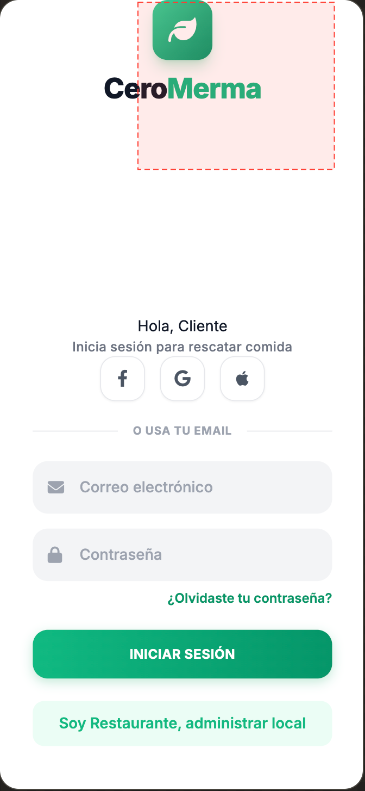
Figura 1: Boceto inicial de baja fidelidad y flujo de la aplicación móvil.

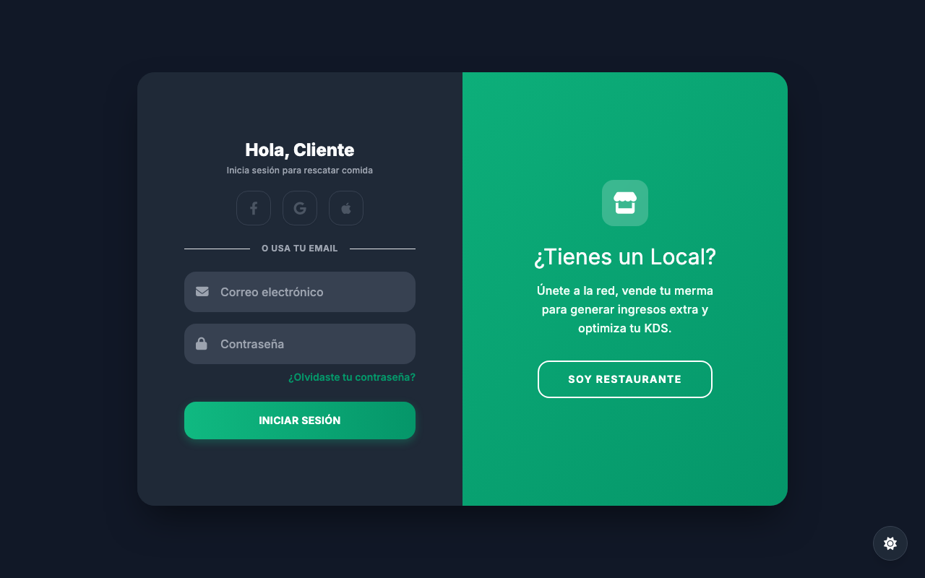
Figura 2: Prototipo HTML - Pantalla de Inicio de Sesión de la Plataforma CeroMerma.

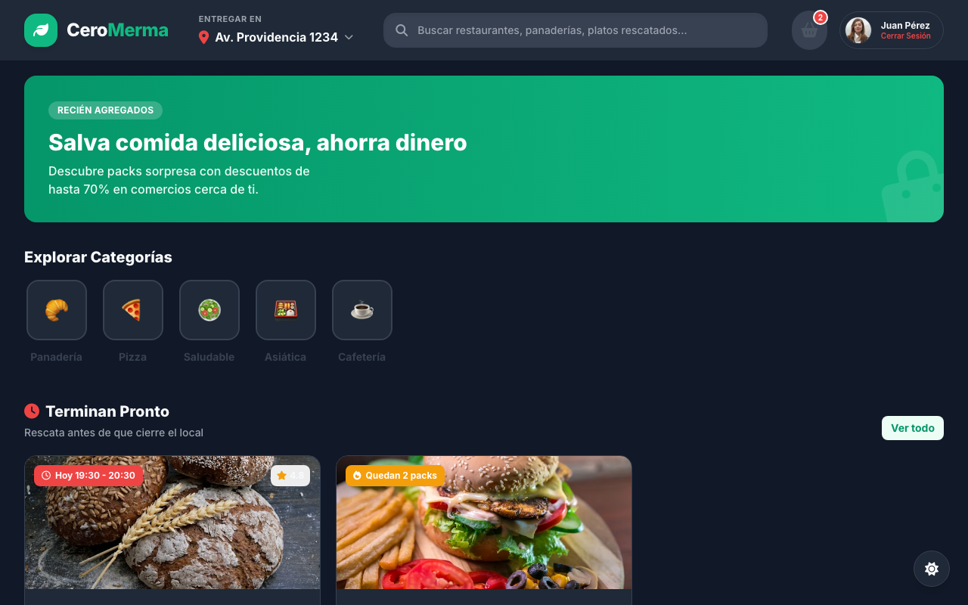
Figura 3: Prototipo HTML - Vista de Cliente con el Mapa de Locales y la lista de alimentos rescatables.

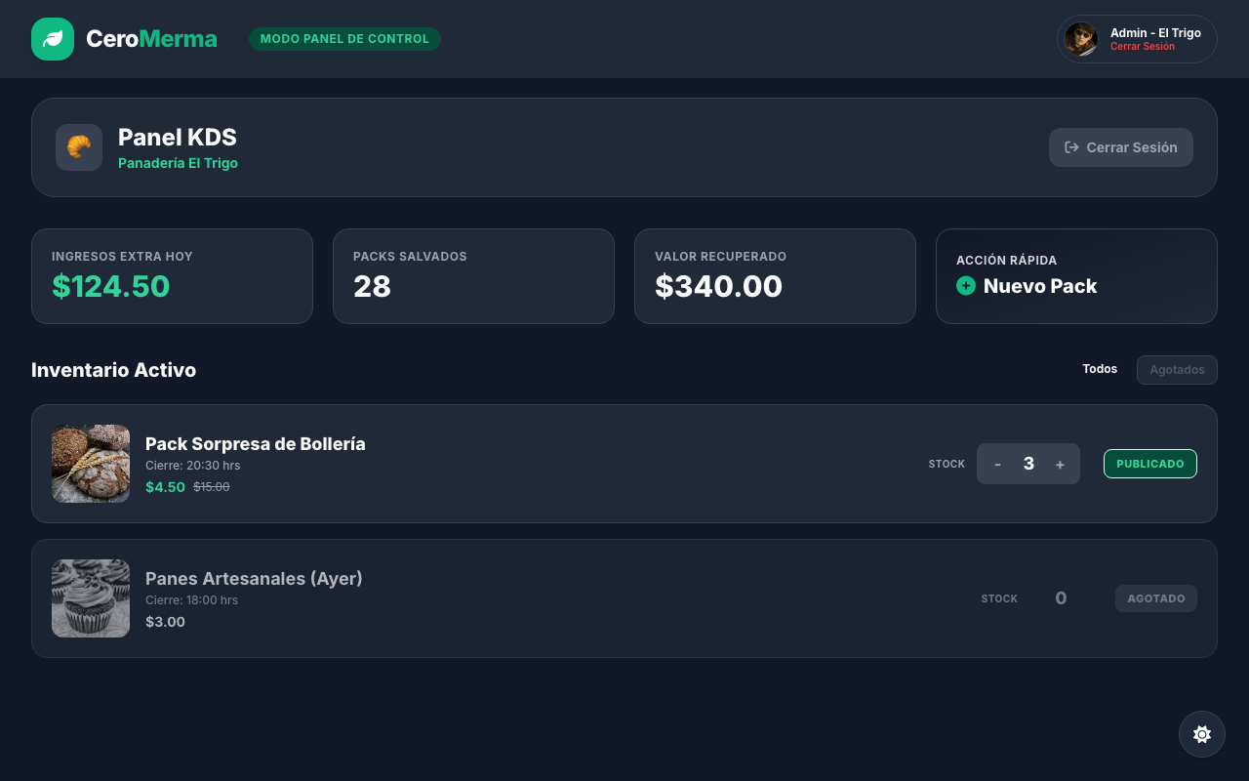
Figura 4: Prototipo HTML - Panel del Administrador (Dashboard) para la gestión del inventario y alertas de caducidad.

Checklist de cierre del Documento 1
☑ Portada completa con todos los datos institucionales
☑ Control documental y versión actualizados
☑ Caso ficticio definido y coherente
☑ Objetivos SMART verificables y medibles
☑ Alcance priorizado con MoSCoW
☑ Stakeholders y matriz RACI completos
☑ Cronograma alineado al sílabo del docente
☑ Documento revisado ortográfica y visualmente antes de entregar

